

189 – Yaoming

# Party, & Quest Data

## QUEST IMAGE / LOGO



## QUEST NAME

Cheat Buster

## PARTY ID :

189

## PARTY NAME

Yaoming

## MEMBER LIST

1. Andry Luthfi - yaoming
2. Ahmad Faig Igro
3. Verdya Adli F.
4. Hadi Saputro

## CONTACT

Verdya Adli F. - 08561431093

## PARTY DETAIL

Dua pasang *peer* yang tidak sengaja bertemu dengan *passion* yang sama dalam pengembangan *game*. Setiap *peer* terdiri dari dua orang. *Peer* terdiri dari seseorang yang gemar bermain game dan senang desain dijital. Kelompok ini berniat untuk mencari pengalaman lebih dalam.

# Game Design Document

### 1 - GAME DESCRIPTION

Seorang pemuda bernama Chanek telah melewati beberapa jenjang pendidikan di Indonesia. Dia bercita-cita ingin meningkatkan taraf pendidikan di Indonesia. Selama masa sekolah dan perkuliahannya Chanek sedikit merasakan kekecewaan pada sistem pendidikan di Indonesia. Chanek menemukan beberapa kecurangan dalam proses penaikan tingkat pendidikan seperti dari SMP ke SMA. Chanek bersumpah untuk menuntaskan kecurangan pada sistem pendidikan dengan menjadi pengawas di setiap ujian penaikan tingkat pendidikan.

Chanek melamar menjadi pengawas ujian agar dapat menemukan semua kecurangan yang mungkin terjadi. Dengan berlatih ke salah satu gunung kramat di Madura, Chanek mempelajari beberapa ilmu (Courage) sehingga membantu dalam pengawasannya. Ketika masa pembelajaran sang Guru berkata bahwa “Engkau mungkin punya potensi banyak dalam menguasai ilmu-ilmu saya”. dengan bekal dari Guru-nya, Chanek percaya bahwa dia dapat berhasil meningkatkan taraf pendidikan di Indonesia dengan menjadi pengawas yang Sakti.

Pada saat permainan, pengguna diharapkan untuk menebak secara tangkas pada kecurangan yang terjadi pada ruang kelas yang diawasinya. Pak Chanek akan menanggapinya dengan berbagai cara. Untuk awal permainan Chanek akan hanya mendekati pelaku kecurangan tersebut. Namun seiring permainan, pengguna dapat menambahkan kemampuan untuk melempar sesuatu atau melakukan kemampuan lainnya yang kiranya dapat membantu Pak Chanek menangkap dan sekaligus tetap mengawasi.

Setiap berhasil menangkap, pak Chanek haruslah kembali pada posisi pengawasan. Nah ini lah masa-masanya pada peserta dapat melakukan kecurangan dengan lebih cepat. Disini diuji ketangkasan dari pengguna dalam mengatur pergerakan dari pengawasan pak Chanek, sehingga tetap terjaga keamanan dan ketentraman.

### 2 - GAME FLOW

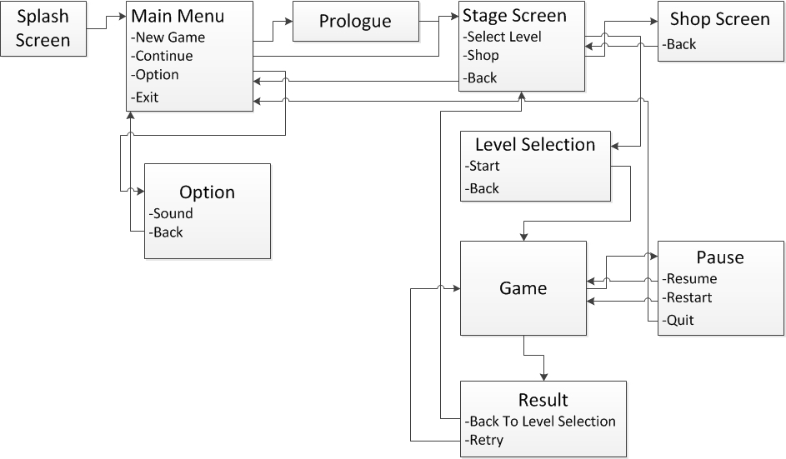

* **Splash Screen**

Screen ini berisikan logo dan muncul sekitar 2 detik

* **Main Menu**

Terdiri dari 4 menu, yaitu Start/New, Continue, Options, dan Exit

* + **Main Menu -> New Game**

Memilih menu ini berarti memulai permainan dari awal

* + **Main Menu -> Continue**

Melanjutkan permainan dari pencapaian terakhir sebelum melakukan quit game

* + **Main Menu -> Options**

Pada menu ini terdapat sub menu Sound Toggle dan Back

* **Options**
  + **Options -> Sound Toggle**

Memilih sound on atau sound off

* + **Options -> Back**

Kembali ke Main Menu

* **Prologue**

Hanya dapat dijumpai ketika New Game, berisikan cerita latar belakang dari permainan ini. Prologue dapat di-skip

* **Stage Screen**

Sebelum memainkan permainan utama, pemain dapat memilih stage yang akan dilalui atau meng-upgrade kemampuan. Pada screen ini terdapat submenu Select Level, Shop, dan Back

* + **Stage Screen -> Select Level**

Pemain dapat memilih satu di antara stage-stage yang telah di-unlock sebelumnya di Level Selection

* + **Stage Screen -> Shop**

Pemain dapat membeli upgrade kemampuan dengan menggunakan poin yang telah dikumpulkan sebelumnya

* + **Stage Screen -> Back**

Kembali ke Main Menu

* + **Level Selection -> Start**

Memulai permainan utama di stage yang dipilih

* + **Level Selection -> Back**

Kembali ke Stage Screen

* **Shop Screen**

Pada screen ini pemain dapat membelanjakan poin yang telah dikumpulkannya. Terdapat juga submenu Back untuk kembali ke Stage Screen

* **Game**

Pemain memainkan game di screen ini. Pada saat game berlangsung, pemain dapat mengakses Pause Screen untuk mem-pause permainan.

* **Pause Screen**

Pada screen ini terdapat submenu Resume, Restart, dan Quit

* + **Pause Screen -> Resume**

Melanjutkan permainan dari kondisi saat di-pause

* + **Pause Screen -> Restart**

Mengulang stage yang sedang berlangsung dari kondisi awal

* + **Pause Screen -> Quit**

Kembali ke Main Menu

* **Result**

Screen ini muncul apabila pemain telah menyelesaikan stage baik dia berhasil ataupun gagal. Terdapat menu Back To Level Selection dan Retry

* + **Result -> Back To Level Selection**

Mengalihkan ke Level Selection

* + **Result -> Retry**

Mengulang stage

### 3 - KEY EXPERIENCE

1. *Fun gameplay*
2. *Decision making*
3. *Race against time*

### 4 - FEATURE LIST

1. *Walk*
2. *Dash*
3. *Shout Fus Ro Dah!*
4. *Throw*
5. *Time Slower*
6. *Sixth Sense*

### 5 - FEATURE DETAIL

1. *Walk*

Berjalan biasa menghampiri meja murid.

1. *Dash*

Berjalan dengan kecepatan yang lebih tinggi daripada Walk.

1. *Shout*

“Berteriak” untuk menurunkan cheat meter dari semua murid yang ingin mencontek.

1. *Throw*

Melempar barang ke murid yang berusaha mencontek dan me-reset cheat meter nya.

1. *Time Slower*

Memperlambat waktu pengisian cheat meter bagi murid yang ingin mencontek untuk beberapa saat.

1. *Sixth Sense*

Pengawas mempunyai kemampuan untuk menentukan seorang pencontek.

### 6 - CHARACTER DETAIL

1. Pak chanek
2. Murid laki-laki pintar
3. Murid perempuan pintar
4. Murid laki-laki pencontek
5. Murid perempuan pencontek
6. Joki

### 7 - LEVEL DETAIL

1. Level 1: Tutorial

Pengenalan mekanik permainan kepada pemain

1. Level 2: SD1

Pada level ini, jumlah murid pintar ada 4, sisanya murid pencontek.

1. Level 3: SD2

Pada level ini, jumlah murid pintar ada 4, sisanya murid pencontek, tetapi pada level ini, murid pencontek lebih aktif dalam mencontek.

1. Level 4: SMP1

Pada level ini, jumlah murid pintar ada 3, sisanya murid pencontek.

1. Level 5: SMP2

Pada level ini, jumlah murid pintar ada 3, sisanya murid pencontek, tetapi pada level ini, murid pencontek lebih aktif dalam mencontek.

1. Minigame: Find The Jockey!

Sebuah minigame dimana kita harus menentukan seorang joki di kelas.

1. Level 6: SMA1

Pada level ini, jumlah murid pintar ada 2, sisanya murid pencotek.

1. Level 7: SMA2

Pada level ini, jumlah murid pintar ada 2, sisanya murid pencotek, tetapi pada level ini, murid pencontek lebih aktif dalam mencontek.

1. Level 8: Universitas

Pada level ini, jumlah murid pintar hanya ada 1.

# Technical Design Document

### 1 - TARGET DEVICE

Nokia s40

### 2 - TECHNICAL ISSUE

1. Bagaimana menyesuaikan BGM dan grafis dengan memori agar gameplay tidak lamban.

### 3 - CLASS DIAGRAM



# Art Design Document

### 1 - VISUAL THEME DESCRIPTION

<jelaskan secara global visual yang ingin ditampilkan dalam game >

### 2 - VISUAL REFERENCE

<masukan gambar yang menjadi referensi visual – jika ada>

### 3 - CONCEPT ART

|  |  |
| --- | --- |
| 1. Le Mahasiswi,   E:\Documents\Projects\MGDW 4 Rookie\Yaoming\Documents\Sprites\le mahasiswa girl.png   1. Le Mahasiswa,   E:\Documents\Projects\MGDW 4 Rookie\Yaoming\Documents\Sprites\le mahasiswa men.png   1. Le Siswi Sekolah Dasar,   E:\Documents\Projects\MGDW 4 Rookie\Yaoming\Documents\Sprites\le sd girl.png   1. Le Siswa Sekolah Dasar,   E:\Documents\Projects\MGDW 4 Rookie\Yaoming\Documents\Sprites\le sd men.png | 1. Le Siswi Sekolah Menengah Atas,   E:\Documents\Projects\MGDW 4 Rookie\Yaoming\Documents\Sprites\le sma girl.png   1. Le Siswa Sekolah Menengah Atas,   E:\Documents\Projects\MGDW 4 Rookie\Yaoming\Documents\Sprites\le sma men.png   1. Le Siswi Sekolah Menengah Pertama,   E:\Documents\Projects\MGDW 4 Rookie\Yaoming\Documents\Sprites\le smp girl.png   1. Le Siswa Sekolah Menengah Pertama,   E:\Documents\Projects\MGDW 4 Rookie\Yaoming\Documents\Sprites\le smp men.png   1. Guru / Chanek   E:\Documents\Projects\MGDW 4 Rookie\Yaoming\Documents\Sprites\le teacher front.png |

### 4 - ASSET LIST

1. Siswa dengan berbagai tipe pendidikan dan kelamin,
2. Guru,
3. Bangku dan Meja,
4. Lantai,
5. Tombol dengan tema Kelas,
6. Menu dengan tema Kelas,
7. Peralatan Pengawasan,
8. Papan Tulis.

### 5 - ART PROGRESS

<masukan / tuliskan asset art yang ada selama pengembangan game>